南通大学人工智能与计算机学院

课程名称： 汇 编 语 言 程 序 设 计
实验名称： 实验1 汇编语言基本指令
任课教师： 鲁 松
实验日期： 2026 年 10 月 12 日
学生姓名： 林志豪 班级： 计252 学号： 2542110155

一、目的及要求
通过第2、3、4、7、9题，练习字与双字数据的访问、数组寻址、按位与运算以及寄存器高低字节交换，熟悉8086汇编程序的数据段、堆栈段和代码段结构。
掌握使用MASM编译、LINK链接以及DEBUG单步执行和查看寄存器、内存的方法，将实际运行结果与预期值进行比较。
本次选做5题。程序以完整文字形式列出；运行结果使用实际屏幕截图记录；最后将实验报告导出为PDF。
二、环境（软、硬件平台）
硬件平台：能够运行Windows和DOSBox的个人计算机。
软件平台：Windows操作系统、DOSBox 0.74、Microsoft Macro Assembler 5.00、Microsoft Overlay Linker 3.60、DEBUG及记事本。
工作目录：D:\Study\My_Project\Assembly-language\lab1。将该目录挂载为DOSBox中的C盘，在记事本中编辑并保存.asm源程序。
三、内容及步骤（包括程序流程及说明）
选做题目依次为：第2题交换两个字变量，第3题拆分双字，第4题读取数组第3个元素，第7题保留最低3位，第9题交换AX的高低字节。
通用操作流程：编辑并保存源程序 → 使用MASM生成目标文件 → 使用LINK生成可执行文件 → 使用DEBUG单步执行 → 观察并截图记录结果。
在DOSBox中输入以下命令完成工作目录挂载：
mount c "D:\Study\My_Project\Assembly-language\lab1"
c:
各题均先装入数据段地址，再执行核心指令。DEBUG的t命令用于单步执行，r用于查看寄存器，d用于查看内存。截图在核心指令执行后、退出指令执行前完成，避免退出前设置AX=4C00h影响观察。
三、内容及步骤（续）
第2题 交换两个字变量
题目及测试数据：数据段定义字变量num1和num2，交换它们的值。初值设置为num1=12、num2=34（十进制）。
思路：先把num1、num2分别读入AX和BX，再将BX写入num1、AX写入num2，避免在覆盖变量时丢失原值。
程序流程：初始化DS → 读取num1到AX → 读取num2到BX → 交叉写回两个变量 → 退出。
完整程序 ex2.asm
data segment
num1 dw 12
num2 dw 34
data ends
stackseg segment stack
db 128 dup(0)
stackseg ends
code segment
assume cs:code, ds:data
start:
mov ax, data
mov ds, ax
mov ax, num1
mov bx, num2
mov num1, bx
mov num2, ax
mov ax, 4c00h
int 21h
code ends
end start
编译及链接：masm ex2.asm; → link ex2.obj; → debug ex2.exe
调试步骤：DEBUG中先执行t 2，再用d ds:0 l 4观察初值；执行t 4后再次查看这4个字节。
预期：num1由12变为34，num2由34变为12；内存由0C 00 22 00变为22 00 0C 00。
三、内容及步骤（续）
第3题 拆分双字变量
题目及测试数据：数据段定义双字变量total，将其低16位送入AX，高16位送入DX。测试数据为12345678h。
思路：8086按小端方式存储数据，低位字节放在低地址。total处的一个字为5678h，total+2处的一个字为1234h；使用WORD PTR明确按字读取。
程序流程：初始化DS → 读取total低16位到AX → 读取total高16位到DX → 退出。
完整程序 ex3.asm
data segment
total dd 12345678h
data ends
stackseg segment stack
db 128 dup(0)
stackseg ends
code segment
assume cs:code, ds:data
start:
mov ax, data
mov ds, ax
mov ax, word ptr total
mov dx, word ptr total+2
mov ax, 4c00h
int 21h
code ends
end start
编译及链接：masm ex3.asm; → link ex3.obj; → debug ex3.exe
调试步骤：DEBUG中执行t 4，再用r查看AX和DX，用d ds:0 l 4查看双字的4个字节。
预期：AX=5678h、DX=1234h；内存中的字节依次为78 56 34 12。
三、内容及步骤（续）
第4题 读取数组第3个元素
题目及测试数据：数据段定义5个字节的数组arr，将第3个元素（下标2）复制到backup。数组初值依次为10、20、30、40、50，backup初值为0。
思路：每个元素占1字节，下标2对应arr+2。先将该字节读入AL，再由AL写入backup。
程序流程：初始化DS → 读取arr+2到AL → 将AL写入backup → 退出。
完整程序 ex4.asm
data segment
arr db 10, 20, 30, 40, 50
backup db 0
data ends
stackseg segment stack
db 128 dup(0)
stackseg ends
code segment
assume cs:code, ds:data
start:
mov ax, data
mov ds, ax
mov al, arr+2
mov backup, al
mov ax, 4c00h
int 21h
code ends
end start
编译及链接：masm ex4.asm; → link ex4.obj; → debug ex4.exe
调试步骤：DEBUG中先执行t 2，用d ds:0 l 6观察数组及backup；再执行t 2并重新查看6个字节。
预期：数组不变，backup由0变为30（1Eh）；最后一个字节由00变为1E。
三、内容及步骤（续）
第7题 保留字变量的最低3位
题目及测试数据：将字变量除最低3位外的其他位全部清零，测试初值为FFFFh。程序以maskValue表示题目中的mask，避免与MASM关键字重名。
思路：0007h的二进制为0000 0000 0000 0111。与其进行AND运算后，原数最低3位保留，其余13位均变为0。
程序流程：初始化DS → 对maskValue与0007h进行按位与 → 将结果保存在原变量中 → 退出。
完整程序 ex7.asm
data segment
maskValue dw 0FFFFh
data ends
stackseg segment stack
db 128 dup(0)
stackseg ends
code segment
assume cs:code, ds:data
start:
mov ax, data
mov ds, ax
and maskValue, 0007h
mov ax, 4c00h
int 21h
code ends
end start
编译及链接：masm ex7.asm; → link ex7.obj; → debug ex7.exe
调试步骤：DEBUG中先执行t 2，用d ds:0 l 2观察原值；再执行一次t并重新查看这2个字节。
预期：maskValue由FFFFh变为0007h；内存由FF FF变为07 00。
三、内容及步骤（续）
第9题 交换AX的高低字节
题目及测试数据：交换AX的高8位AH与低8位AL。将AX初值设置为1234h，即AH=12h、AL=34h。
思路：通过XCHG AH,AL直接交换AH和AL。交换后AH=34h、AL=12h，因此AX=3412h。
程序流程：初始化DS → 将1234h装入AX → 交换AH与AL → 退出。
完整程序 ex9.asm
data segment
initialValue dw 1234h
data ends
stackseg segment stack
db 128 dup(0)
stackseg ends
code segment
assume cs:code, ds:data
start:
mov ax, data
mov ds, ax
mov ax, initialValue
xchg ah, al
mov ax, 4c00h
int 21h
code ends
end start
编译及链接：masm ex9.asm; → link ex9.obj; → debug ex9.exe
调试步骤：DEBUG中执行t 3，观察AX=1234h；再执行一次t，观察AX是否变为3412h。
预期：AX由1234h变为3412h。
四、运行结果
第2题 交换两个字变量
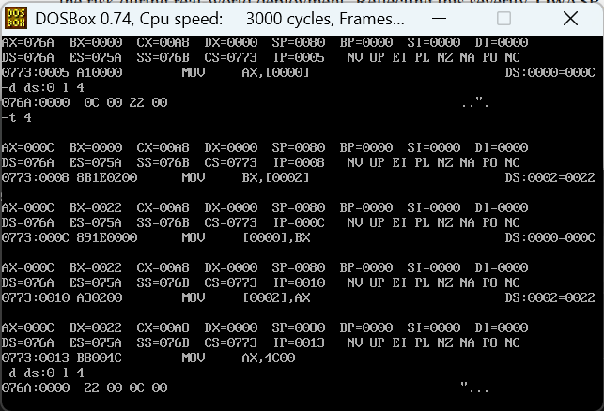
图1 第2题交换前后的内存数据
结果：0C 00 22 00变为22 00 0C 00，即num1=34、num2=12，交换成功。
第3题 拆分双字变量
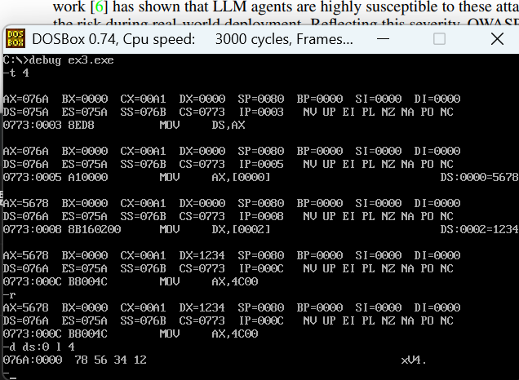
图2 第3题AX和DX的值及total的内存数据
结果：AX=5678h、DX=1234h；内存为78 56 34 12，低16位和高16位均读取正确。
四、运行结果（续）
第4题 读取数组第3个元素
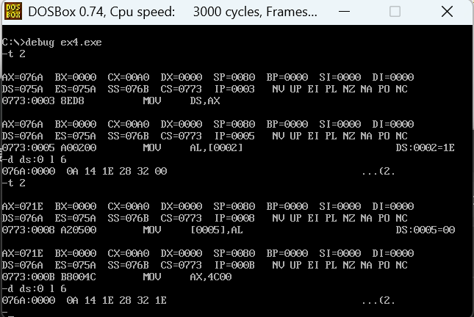
图3 第4题复制前后的数组及backup数据
结果：数组前5个字节不变，backup由00变为1E，与第3个元素相同，复制成功。
第7题 保留最低3位
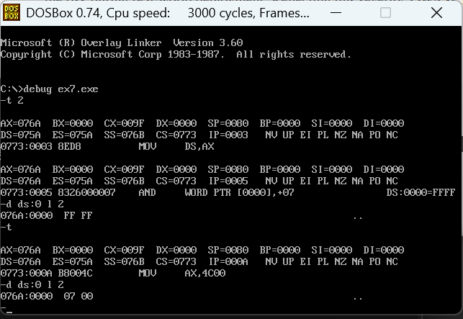
图4 第7题按位与运算前后的数据
结果：FF FF变为07 00，即FFFFh变为0007h，最低3位保留，其余位清零。
四、运行结果（续）
第9题 交换AX的高低字节
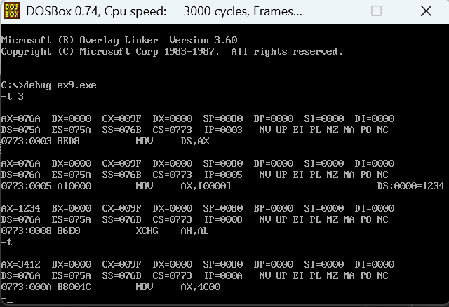
图5 第9题交换前后的AX寄存器值
结果：AX由1234h变为3412h，AH与AL交换成功。五题的实际运行结果均与预期一致。
五、问题及心得
通过本次实验，我初步掌握了从源程序编辑到编译、链接和单步调试的操作过程。观察内存时，要注意DEBUG使用十六进制显示，以及字和双字采用小端存储；观察寄存器时，要在核心指令执行后及时记录结果，避免退出程序前设置AX的指令覆盖待观察数据。

